- Među učenicima jednog razreda provedena je anketa o odredištu izleta za kraj školske godine. Podaci su zadani tablicom:
Šibenik | 5
Plitvice | 15
Hvar | 6
Zadar | 4
a) dopuni tablicu relativnim i postotnim frekvencijama
b) Nacrtaj stupčasti dijagram
c) nacrtaj kružni dijagram

- Među učenicima sedmog razreda provedena je anketa o gledanosti TV emisija. 9 učenika najviše gleda sport, 10 učenika filmove, 5 učenika dokumentarne emisije, a 4 učenika ostale sadržaje.
- Sakupljene podatke prikaži tablicom frekvencija i relativnih frekvencija.
- Nacrtaj stupčasti dijagram frekvencija.
- Iskaži relativne frekvencije u postocima.
- Relativne frekvencije prikaži kružnim dijagramom.

- Uspjeh učenika 7.d razreda na ispitu iz matematike prikazan je u tablici:
Odličan | Vrlo dobar | Dobar | Dovoljan | Nedovoljan
5 | 9 | 5 | 4 | 3
- Izračunaj relativne frekvencije i prikaži ih postotkom
- Koja je prosječna ocjena razreda?

- Stupčastim dijagramom prikazani su podaci o mjestu na kojem će učenici sedmih razreda provesti ljetne praznike.

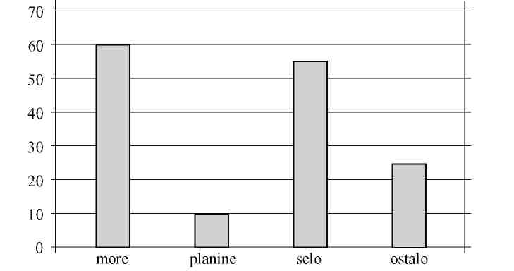
a) Koliki postotak učenika će praznike provesti na moru?
b)Koliki postotak učenika će praznike provesti na selu?

Str. 112/113. zadaci : 192.c, 193.a,b,c 196.,199.,207.

